Kl. VIa HISTORIA
25.03.2020r.

Przeczytaj uważnie informacje zawarte w rozdziale 30 „II rozbiór Polski” (podręcznik str. 211-217), a następnie wykonaj polecenia. Odpowiedzi zapisz w zeszycie. Możesz wykorzystać kartę pracy.

Polecenie 1.
Ustal, czy podane zdania są prawdziwe czy fałszywe. Wstaw znak X w odpowiednich rubrykach.

Zdanie | Prawda | Fałsz
Order Virtuti Militari został ustanowiony przez króla Stanisława Augusta po zwycięstwie Polaków w bitwie pod Dubienką.
Sejm w Grodnie został zwołany w celu zatwierdzenia przez posłów decyzji o II rozbiorze Polski.

Polecenie 2.
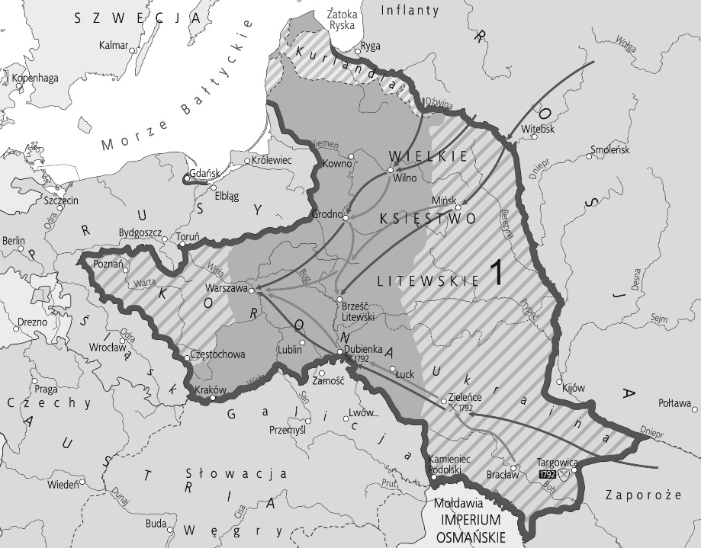
Przyjrzyj się mapie i wykonaj polecenia.
a) Podaj nazwę wydarzenia,
do którego nawiązuje ta mapa.
…………………………………
b) Określ jego datę roczną.
……………………….

c) Podaj nazwę państwa, które zajęło
obszar oznaczony cyfrą 1.
……………………………

d) Które z państw nie uczestniczyło w II rozbiorze Polski:
Rosja, Prusy czy Austria?
……………………………

e) Jakie ziemie trafiły do zaborców?

Wielkopolska, Gdańsk i Toruń; część Białorusi i Ukrainy

Rosja - ……………………………………………………………………………………………

Prusy - ……………………………………………………………………………………………

Polecenie 3.
Przeczytaj tekst źródłowy, a następnie wykonaj polecenia.
Dziewięciu tylko służalców Szczęsnego [Potockiego] podpisało się na niej i pana swego obrało marszałkiem, dziewięć osób ogłosiło naród cały, reprezentantów jego w Sejmie za buntowników, dziewięciu płatnych od Moskwy miesięcznie służalców, [...] nazwało króla, senat, posłów zdrajcami [...] i obcą bronią przyszło zwalać dzieło utworzone z taką pracą, z takim wysileniem, z tylu ofiarami.
Julian Ursyn Niemcewicz, Pamiętniki czasów moich, pierwsza połowa XIX wieku

a) Podaj datę roczną wydarzenia, do którego odnosi się tekst. ……………….……

b) Wyjaśnij, dlaczego doszło do tego wydarzenia i jakie miało ono konsekwencje dla Polski.

………………………………………………………………………………..….………………
………………………………………………………………………………….……..…………

……………………………………………………………………………………...……………

………………………………………………………………………………...…………………

…………………………………………………………………………….……………………

